El arzobispo de San Salvador, José Luis Escobar Alas, junto con párrocos de otras iglesias y miembros de comunidades, llegaron a la Asamblea Legislativa, ubicada en el Centro de Gobierno, para entregar 150.000 firmas del pueblo que respaldan la petición de derogar la Ley de Minería Metálica en El Salvador
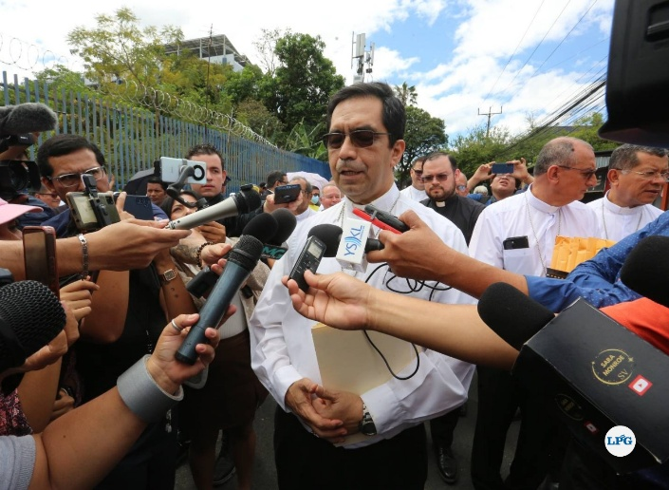
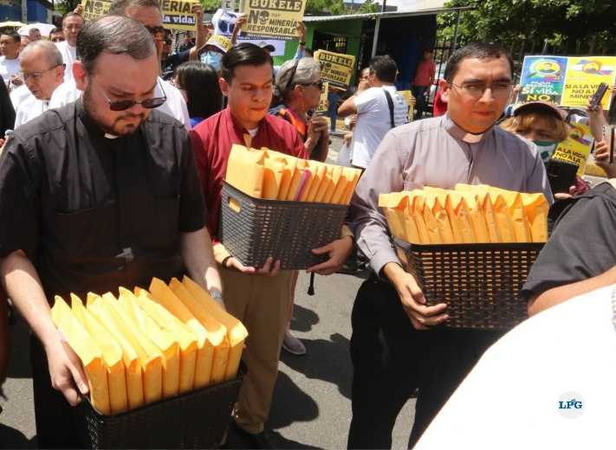

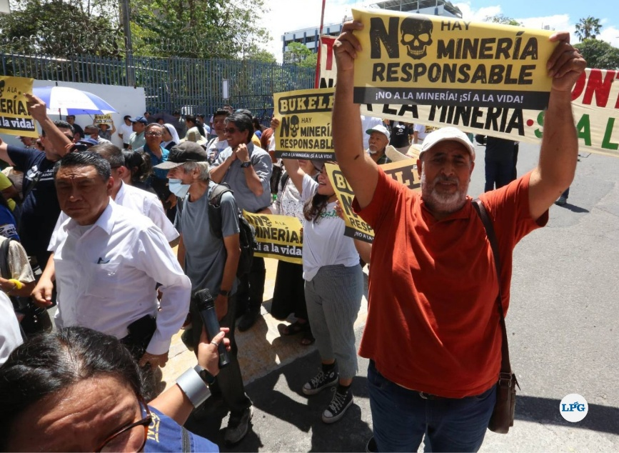

San Salvador, 18 mar (Prensa Latina) La Conferencia Episcopal de El Salvador (Cedes) presentó hoy 150 mil firmas a la Asamblea Legislativa como parte de su apelación para que sea derogada la Ley de Minería Metálica.
marzo 18, 2025 | 15:28
Los altos dignatarios de la Iglesia católica a los que se sumaron los evangélicos entregaron la encomienda en la oficina de recepción de correspondencia del Parlamento.
Todos los representantes de las diócesis entregaron las rúbricas para reiterar su petición de derogar la Ley General de Minería Metálica aprobada en diciembre de 2024 por Nuevas Ideas y sus aliados a propuesta del presidente Nayib Bukele.
En declaraciones durante la entrega esta mañana, el arzobispo de San Salvador, monseñor José Luis Escobar, agradeció la respuesta inmediata del pueblo a la apelación de la iglesia.
No sabemos si van a aceptar nuestra petición de derogar la ley, dijo, pero “sí estamos pidiendo y pidiéndole a Dios, por eso hicimos una jornada de oración y ayuno el 7 de febrero, y eso no ha parado”.
El Señor, esperamos, que va a mover las voluntades y que va a iluminar a las personas para que tomen esa buena decisión en favor del pueblo, agregó.
Precisó el obispo que las iglesias evangélicas se unieron a la petición presentada a los diputados y parte de las firmas provienen de iglesias evangélicas y de todas las parroquias católicas, incluidas las 175 de la arquidiócesis de San Salvador y ocho diócesis.
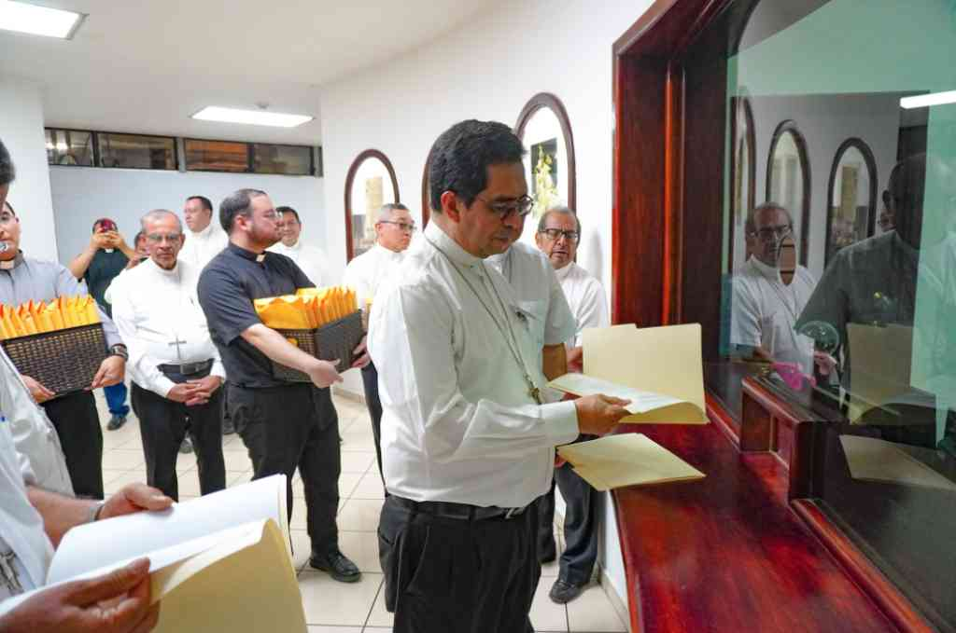
Una de las acompañantes del ejercicio, Thelma de Mejía, de la parroquia Jesús de la Misericordia, opinó que la minería “va a traer mucha contaminación, enfermedades, más pobreza, más problemas. A nuestro país no le conviene».
La jornada de recolección de firmas concluyó el 18 de marzo de 2025, es decir, durante un mes y 11 días, desde su inicio el 7 de febrero, y la idea era alcanzar un millón de rubricas.
Un comunicado divulgado por Cedes destacó que esta acción es “sin ningún interés político ideológico o de grupos de poder, sino movidos únicamente por el bien común de este pueblo, sobre todo el bien de los más vulnerables… estas firmas expresan la voluntad del pueblo que sobre cualquier interés económico privilegia la vida humana”.
Al respecto, Escobar subrayó que hacen “un llamado a la Asamblea, en su conciencia, para que hagan el bien pero la Iglesia no está para sancionar; todo lo contrario, es un llamado pacífico, humilde».
La acción de los religiosos reitera su decisión de no mantenerse pasivos ante el posible desastre que causaría la reactivación de la minería en El Salvador.
arc/lb
https://www.prensa-latina.cu/2025/03/18/obispos-en-el-salvador-abogan-por-suspender-ley-de-mineria/

